REQUERIMENTO Nº 72/ 2021

Súmula: Requer informações do Executivo quanto ao andamento para construção de uma UBS em terreno público ao lado da Escola Estadual Profª. Mary Mallet Cyrino – Avenida Serra de Parima - Jardim Bela Vista, neste município.

REQUEIRO à Mesa, após ouvido o Douto Plenário na forma regimental vigente, seja oficiado ao Excelentíssimo Igor Soares, Prefeito Municipal, para que informe a este vereador como está o andamento de construção da UBS em terreno público ao lado da Escola Estadual Profª Mary Mallet Cyrino – Avenida Serra de Parima – Jardim Bela
Vista, neste município.

JUSTIFICATIVA

Senhor Presidente,
Senhores Vereadores,
Senhoras Vereadoras.

Considerando que o referido pedido já foi objeto da Indicação nº 1260/2019 deste vereador;
Considerando que já existe um projeto do executivo para a realização do projeto em questão.
Considerando que o terreno já é de domínio público
Considerando que a benfeitoria vem de encontro com a necessidade do bairro e da demanda de moradores que passariam seus atendimentos para a UBS do bairro desafogando os demais postos de saúde das imediações.
Desta forma, solicito um estudo detalhado sobre o local indicado e a possibilidade de implantação.

Sala das Sessões Bemvindo Moreira Nery, 25 de janeiro de 2021

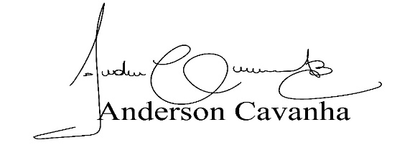
(Bruxão Cavanha – PL)
Vereador

